TEST.2 断了又通

试验场景：（邻居节点调至1跳）



场景描述：

Src和dst静止。src向dst发送数据。节点2突然以较快的速度到达2’（脱离src和dst 的物理通信范围）；

节点2以返回原来位置。

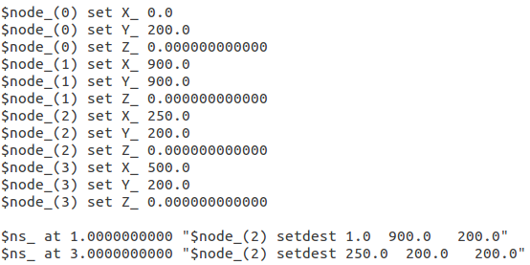



期望结果：

* 通路后数据发送回复正常

实验记录

节点2收到节点0发来的数据：

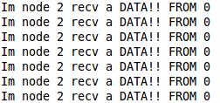

节点2跑开：

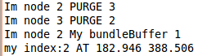



节点2回到原位，链路恢复：



